**第8回　宮崎県柔道整復師会形講習会**

報告者　坂本慎吾

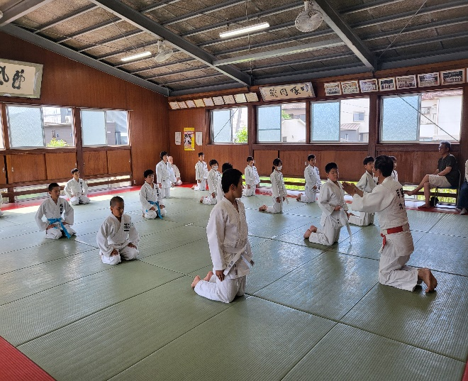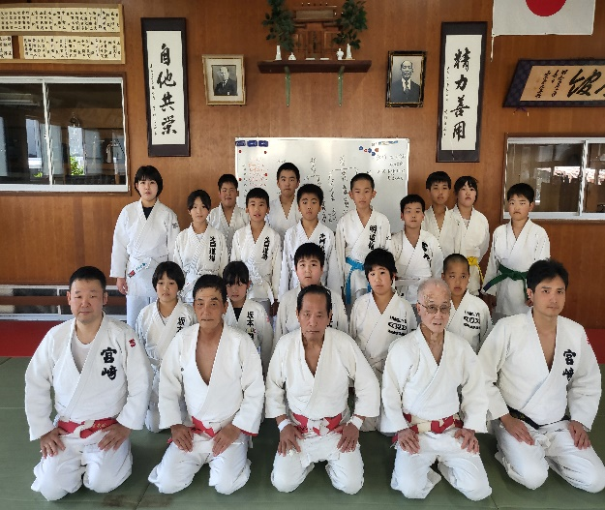

本講習会は、8月4日（日）に行われる第8回宮崎県柔道整復師会杯少年柔道形競技会に向けて選手・指導者・監督に大会当日の審査要点・投の形の技の理合など要点を説明して形の習熟と錬度を高めるとともに形の統一見解を図ることを趣旨として開催されました。

令和6年6月2日（日曜日）講　師　甲斐　浩二先生　場所　明道館（宮崎市）

にて行われ、形競技大会に出場する選手を中心に16名　指導者5名（当日形審査員

3名）で行われました。

令和5年度より毎年、各都道府県より全国形競技大会に参加出来るようになりました。

昨年は直心館奈須道場の三樹兄弟が予選にて70点を超える高得点を出しましたが惜しくも一歩及ばず涙をのみました。今年度も宮崎県の各道場から10組をこえる参加者がエントリーしております。

今回、柔道の基本である形の演武に対して一生懸命取り組む子供達の姿に感動しこれから宮崎県、日本柔道会を支えていく大きな力を感じました。

甲斐先生には午前午後と長時間にわたり大変熱の入った気魄のあるを指導をして頂きありがとうございました。

参加した選手は大会に向けてとても大きな励みになったと思います。

我々指導者も形を通じての柔道指導法を勉強させて頂きました。

また明道館長　見原道生先生には宮崎県柔道整復師会の柔道練成会から形講習会までいつも道場を使用させて頂き心より感謝申し上げます。

柔道は勝利主義も大切な道ですが、原点にかえり形を基本とした稽古を取り入れ、指導者を育てつつ生涯スポーツを目指す組織作りも大切な道である事を深く感じさせられた講習会になりました。